Приложение к плану-мероприятий («дорожной карте») по подготовке к проведению государственной итоговой аттестации по образовательным
программам основного общего и среднего общего образования
в Алагирском районе в 2023 году

МЕДИА-ПЛАН
информационного сопровождения организации и проведения государственной итоговой аттестации по образовательным программам основного общего и среднего общего образования в Алагирском районе в 2023 году

№ п/п | Информационный повод | Сроки | Форма освещения в СМИ | Спикеры
1 | Регулярное информирование общественности – обучающихся, родителей (законных  представителей), педагогов – о порядке проведения ГИА в 2023 году | Сентябрь 2022г. – май 2023 г. | Размещение информации на официальном сайте Управления  образования, на сайтах ОО, в районной газете «ЗАРЯ» | УО АМС Алагирского района, ОО
2 | Родительские собрания по вопросам ГИА в 2023 году | Ноябрь 2022г., февраль, апрель 2023 г. | Размещение информации на официальном сайте Управления образования, на сайтах ОО, в  районной газете «ЗАРЯ» | УО АМС Алагирского района, ОО, МОН ( по согласованию)
3 | Итоговое сочинение (изложение) как условие допуска к ГИА-11 | Декабрь 2022 г. | Размещение информации на официальном сайте Управления образования, на сайтах ОО, в  районной газете «ЗАРЯ» | УО АМС Алагирского района, ОО
4 | Итоговое собеседование как условие допуска к ГИА-9 | Февраль 2023г. | Размещение информации на  официальном сайте Управления образования, на сайтах ОО, | УО АМС Алагирского района, ОО
6 | Тренировочные мероприятия по применению  актуальных технологий для проведения ЕГЭ с участием обучающихся 11-х классов | Февраль – март 2023 г. | Размещение информации на  официальном сайте Управления образования, на сайтах ОО, | УО АМС Алагирского района, ОО
7 | Всероссийская акция «Единый день сдачи ЕГЭ родителями» | Февраль 2023г. | Размещение информации на  официальном сайте Управления образования, на сайтах ОО, | УО АМС Алагирского района, ОО
9 | Всероссийская акция «100 баллов для Победы» | Март-апрель 2023 г. | Размещение информации на официальном сайте Управления  образования, на сайтах ОО, | УО АМС Алагирского района, ОО
10 | О работе телефона «горячей линии ЕГЭ» в Алагирском районе | В течение учебного года | Размещение информации на официальном сайте Управления  образования, на сайтах ОО, | УО АМС Алагирского района, ОО

11 | Психологи – родителям и участникам ЕГЭ-2023 | Март-июнь 2023 г. | Размещение информации на  официальном сайте Управления образования, на сайтах ОО, | УО АМС Алагирского района, ОО
12 | Проведение основного этапа ГИА в 2023 году | Май - июнь 2023 г. | Размещение информации на официальном сайте Управления  образования, на сайтах ОО, | УО АМС Алагирского района, ОО
13 | Мотивирующие цитаты выпускников 2023 года о ЕГЭ | Июнь 2023 г. | Размещение информации на  официальном сайте Управления образования, на сайтах ОО, | Участники ЕГЭ-2022
14 | Результаты ЕГЭ-2023 | Апрель, июнь – июль 2023 г. | Размещение информации на  официальном сайте Управления образования, на сайтах ОО, | УО АМС Алагирского района, ОО
15 | Проведение дополнительного этапа ГИА в 2023году | Сентябрь 2023г. | Размещение информации на официальном сайте Управления  образования, на сайтах ОО, | УО АМС Алагирского района, ОО

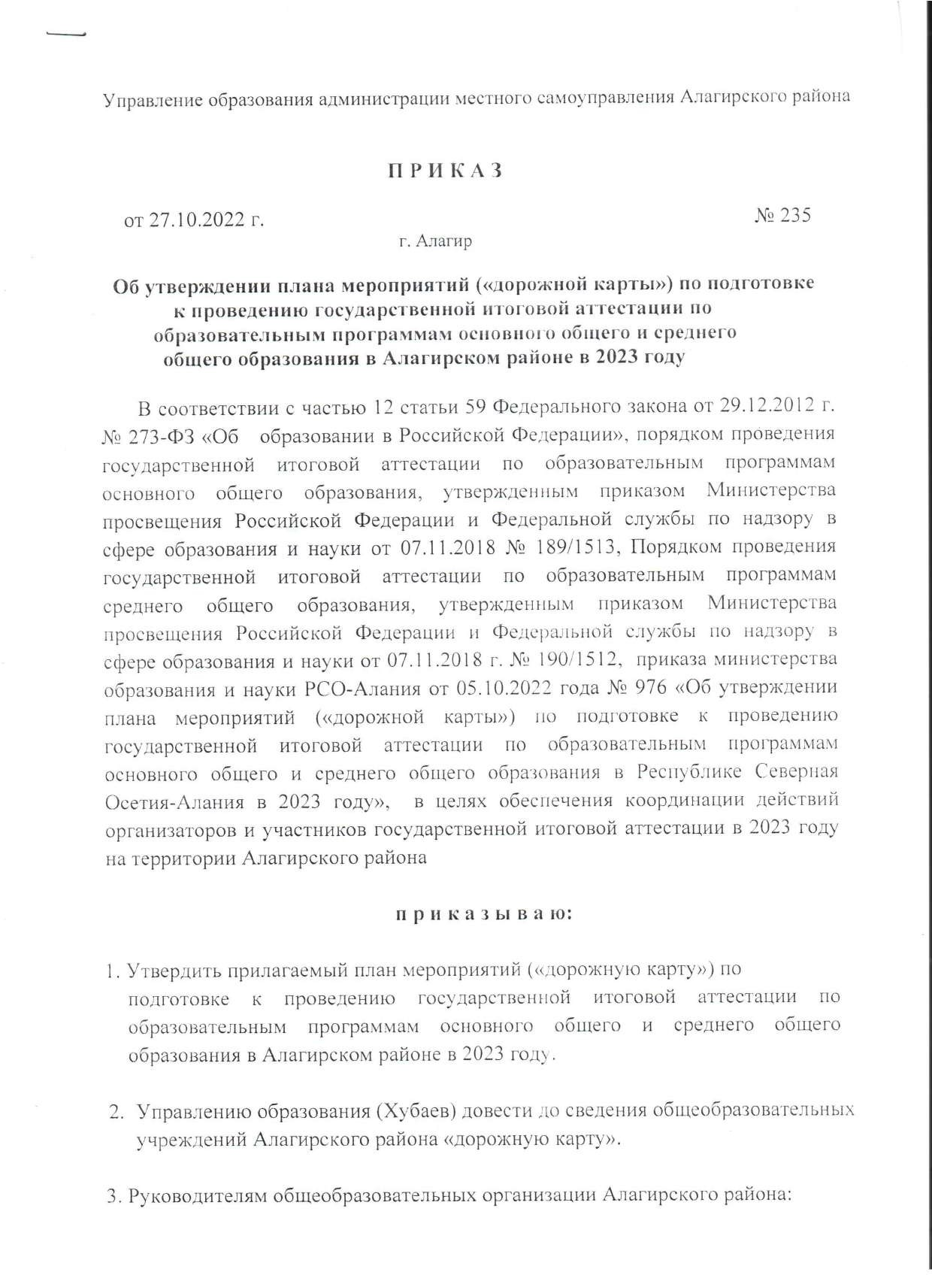

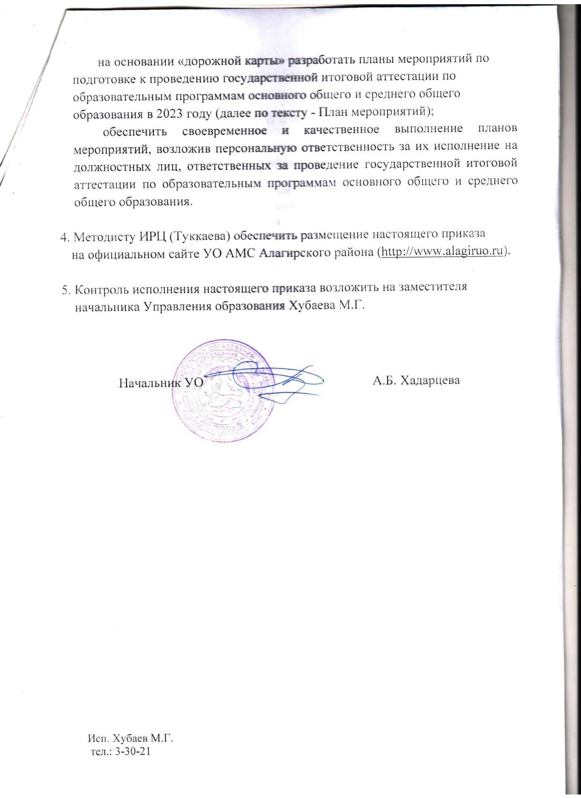

Приложение к приказу УО АМС Алагирского района
от 27.10.2022 г. № 235

План мероприятий («дорожная карта»)
по подготовке к проведению государственной итоговой аттестации по образовательным программам основного общего и среднего общего образования в Алагирском районе в 2023 году

№ п/п | Мероприятия | Сроки | Ответственные | Результаты
I. Мероприятия по повышению качества преподавания учебных предметов
1.1 | Разработка МЕДИАПЛАНА по организации и проведению государственной итоговой аттестации по образовательным программам основного общего и среднего общего образования | октябрь | УО | Информационное сопровождение организации и проведения государственной итоговой аттестации по образовательным программам основного общего и среднего  общего образования
1.2 | Работа с общеобразовательными организациями (далее - ОО) с низкими результатами единого государственного экзамена (далее – ЕГЭ) 2022 года по соответствующим учебным предметам | Октябрь 2022 –  апрель 2023 | УО, ОО, РМО | Совершенствование знаний и умений учителей по конкретным темам предметного кодификатора, по которым  отмечается низкий процент выполнения заданий
1.3 | Проведение мониторинга объективности образовательных результатов выпускников 11 классов, получивших медали «За особые успехи в учении» | в течение учебного года | УО, ОО | Проведение мониторинга в ОО, выпускники которых награждены медалью «За особые успехи в учении» и набрали на ЕГЭ менее 70  баллов по русскому языку и математике профильного уровня
1.4 | Проведение тренировочного итогового сочинения  (изложения) | октябрь  2022 года | УО, ОО | Определение уровня  обучающихся | готовности
1.5 | Тренировочное тестирование учителей по учебным  предметам в форме ЕГЭ | январь 2023  года | УО | Определение уровня  учителей | готовности
1.6 | Проведение региональных репетиционных экзаменов в форме основного государственного экзамена (далее - ОГЭ), ЕГЭ. | ноябрь- декабрь 2022 года март – апрель 2023  года | ОО | Анализ результатов репетиционных экзаменов в целях повышения качества образования, в том числе выстраивания индивидуальной траектории обучающихся
1.7 | Проведение методическими объединениями учителей-  предметников семинаров по обмену опытом | в течение  учебного | УО, ОО | Совершенствование  учителей-предметников | навыков  по вопросам

 | подготовки выпускников к ГИА-9, ГИА-11 с  привлечением специалистов СОРИПКРО | года |  |  | подготовки школьников к ЕГЭ, ОГЭ
1.8 | Районные семинары для учителей по технологии определения зон риска в предметной подготовке обучающихся и их устранения | в течение учебного года | УО, ОО |  | Определение зон риска в предметной подготовке обучающихся и выработанная траектория  деятельности по их устранению
1.9 | Организация и проведение заседаний методических объединений учителей-предметников по вопросам:  - изучение и использование документов, определяющих содержание перспективных моделей КИМ по учебным предметам «Перспективная модель КИМ ЕГЭ по (предметам): изменения-2023»;  -заполнение бланков ответов выпускниками;  -изучение критериев оценивания работ;  -изучение нормативных документов, регулирующих проведение ГИА-9, ГИА-11 | в течение учебного года | УО, ОО |  | Проведение заседаний методических объединений учителей-предметников по вопросам подготовки к ГИА-2023
II. Нормативное правовое обеспечение ГИА – 9, ГИА-11
2.1 | Утверждение персональных составов:  1) Муниципальных и школьных координаторов ГИА-9, ГИА-11; | Сентябрь 2022 г. |  | УО; ОО | Приказ УО и ОО об утверждении муниципальных координаторов ГИА-9,  ГИА-11
 | 2) Работников пунктов проведения экзаменов (далее – ППЭ):  досрочный период; | Март 2023 г; |  | УО | Приказ об утверждении составов руководителей, членов ГЭК, организаторов, ассистентов, технических специалистов ППЭ, привлекаемых при проведении ГИА по программам основного общего и среднего общего образования в 2023 году
 | основной период; | Апрель 2023 г;
 | дополнительный (сентябрьский) период | Август 2023 г.
2.2 | Утверждение сроков и мест подачи заявлений:  1) для участия в написании итогового сочинения (изложения); | октябрь 2022 года |  |  | Приказ об утверждении сроков, мест регистрации на участие в итоговом сочинении (изложении) в 2022/23 учебном году  Приказ об утверждении мест и порядка
 | 2) для прохождения ГИА-11:  в досрочный и основной периоды | декабрь 2022года

 | 3) в дополнительный (сентябрьский) период | Июль 2023года |  | регистрации на участие в ГИА-11 в Алагирском районе в 2022/23 учебном году Приказ об утверждении сроков и мест  регистрации на участие в ГИА-11 в сентябрьские сроки 2023 году
2.3 | Утверждение пунктов проведения:  1)итогового сочинения (изложения); | ноябрь 2022  года |  | Приказ об утверждении пунктов проведения итогового сочинения (изложения);  Приказ об утверждении ППЭ по образовательным программам среднего общего образования, организованных на базе общеобразовательных организаций; Приказ об утверждении ППЭ по образовательным программам среднего общего образования,  организованных на дому
 | 2) ЕГЭ и государственного выпускного экзамена  (далее – ГВЭ); | февраль 2023  года
 | 3) в досрочный и основной периоды 2023 года;  в дополнительный (сентябрьский) период 2023 года; | август 2023 года
2.4 | Утверждение сроков и мест подачи заявлений: 1)для участия в итоговом собеседовании по русскому языку; | Декабрь 2022 года |  | Приказ об утверждении сроков, мест регистрации на участие в итоговом собеседовании по русскому языку в 2023  году
 | 2) для прохождения ГИА-9: в досрочный и основной периоды; | декабрь 2022 года |  | Приказ об утверждении мест и порядка регистрации на участие в ГИА-9 в  Алагирском районе в 2023 году
 | 3) в дополнительный (сентябрьский) период 2023 года | июль 2023 года |  | Приказ об утверждении сроков и мест  регистрации на участие в ГИА-9 в сентябрьские сроки 2023 году
2.5 | Утверждение пунктов проведения:  1)итогового собеседования по русскому языку; | январь  2023 года |  | Приказ об утверждении пунктов проведения итогового собеседования по русскому языку;  Приказ об утверждении ППЭ по образовательным программам основного общего образования, организованных на базе общеобразовательных организаций;  Приказ об утверждении ППЭ по
 | 2) ЕГЭ и ГВЭ;  в досрочный и основной периоды 2023 года; | Февраль  2023 года
 | в дополнительный (сентябрьский) период 2023 года; | август 2023 года

образовательным программам основного
общего образования, организованных на дому
2.6 | Обеспечение психолого-педагогического сопровождения выпускников общеобразовательных организаций по подготовке к ГИА-9 и ГИА-11 | октябрь 2022 года | УО, ОО | Приказ об обеспечении психолого - педагогического сопровождения выпускников общеобразовательных организаций в Алагирском районе в 2022/23  учебном году
2.7 | Ознакомление участников ГИА со сроками, местах и порядке результатами итогового сочинения (изложения) | октябрь 2022 года | УО, ОО | Приказ о сроках, местах и порядке ознакомления участников ГИА с результатами итогового сочинения  (изложения)
2.8 | Подготовка к проведение итогового сочинения (изложения) | ноября 2022г. | УО, ОО | Приказ о проведении итогового сочинения  (изложения) в Алагирском районе в 2022 году
2.9 | Организация работы телефона «горячей линии» по  вопросам ГИА-2023 | Октябрь  2022 г. | УО | Приказ об организации работы телефона  «горячей линии» по вопросам ГИА-2023
2.10 | Организация работы телефона «горячей линии» по оказанию психологической помощи участникам ГИА-  2023 | Декабрь 2022 г. | УО | Приказ об организации работы телефона  «горячей линии» по вопросам ГИА-2023
2.11 | Проведение итогового собеседования по русскому языку | январь 2023 г. | УО, ОО | Приказ о проведении итогового  собеседования по русскому языку как условия допуска к ГИА-9 (основной срок)
2.12 | Размещение информации о сроках, местах и порядке ознакомления участников ГИА-9, ГИА-11 с результатами ГИА по каждому учебному предмету | Февраль 2023 г. | УО, ОО | Размещение информации о сроках, местах и порядке ознакомления участников ГИА-9,  ГИА-11 с результатами ГИА по каждому учебному предмету на сайте УО, ОО
2.13 | Размещение информации о сроках, местах и порядке  подачи и рассмотрения апелляций участников ГИА-9, ГИА-11 | Февраль 2023 г. | УО, ОО | Размещение информации о сроках, местах и  порядке подачи и рассмотрения апелляций ГИА-9, ГИА-11
2.14 | О персональной ответственности лиц, привлекаемых к проведению ГИА | Февраль 2023 г. | УО, ОО | Приказ о персональной ответственности лиц, привлекаемых к проведению ГИА в  Алагирском районе в 2023 году
2.15 | Проведение итогового собеседования по русскому языку в дополнительные сроки | Февраль 2023 г. | УО, ОО | Приказ о проведении итогового  собеседования по русскому языку в дополнительные сроки

2.16 | Проведение ГИА в 2023 году по образовательным программам основного общего и среднего общего образования |  | Апрель 2023 г. |  | УО, ОО | Приказ о проведении основного периода ГИА в Алагирском районе в 2023 году по образовательным программам основного  общего и среднего общего образования
2.17 | Проведение итогового сочинения (изложения) в дополнительные сроки |  | Апрель 2023 г. |  | УО, ОО | Приказ о проведении итогового сочинения  (изложения) в Алагирском районе в дополнительные сроки
2.18 | Проведение итогового собеседования по русскому языку в дополнительные сроки |  | Апрель 2023 г. |  | УО, ОО | Приказ о проведении итогового собеседования по русскому языку в Алагирском районе в дополнительные  сроки
III. Обучение лиц, привлекаемых к проведению ГИА-9 и ГИА-11
3.1 | Организация и проведение обучения лиц, привлекаемых к проведению ГИА-9, ГИА-11:  Членов ГЭК; Руководителей ППЭ; Организаторов ППЭ;  Технических специалистов ППЭ; | В течение 2022/23  учебного года |  | УО |  | Обученные составы членов ГЭК, руководителей ППЭ, технических специалистов ППЭ, организаторов ППЭ,
3.2 | Организация учебных площадок для выездного  обучения лиц, привлекаемых к проведению ГИА-9, ГИА-11 | В течение 2022/23  учебного года |  | УО |  | График выездного обучения лиц,  привлекаемых к проведению ГИА-9, ГИА-11 (по согласованию с МОН)
3.3 | Участие в апробациях и тренировочных мероприятиях. Отработка работниками ППЭ процедуры проведения ОГЭ, ЕГЭ и ГВЭ в ППЭ | По графику МОН |  | УО, ОО |  | Отработка работниками ППЭ процедуры проведения ОГЭ, ЕГЭ и ГВЭ в ППЭ. Аналитический анализ по итогам проведения тренировочных мероприятий,  отработка ошибок
3.4 | Контроль за прохождением лиц, привлекаемых к проведению ЕГЭ в ППЭ, обучения на учебной платформе ФГБУ «Федеральный центр тестирования» с последующим тестированием:  -членов ГЭК;  -руководителей ППЭ;  -организаторов ППЭ;  -технических специалистов. | По графику |  | УО, ОО |  | Обучение лиц, привлекаемых к проведению ЕГЭ в ППЭ, на учебной платформе ФГБУ  «Федеральный центр тестирования»

IV. Организационное сопровождение ГИА-9, ГИА-11
4.1 | Сбор информации о планируемом количестве участников ГИА-9, ГИА-11 в 2023 году из числа:  - выпускников 11 классов ОО текущего года, в том числе с ограниченными возможностями здоровья (ОВЗ), детей-инвалидов, инвалидов;  - лиц, не прошедших ГИА-11 в прошлые годы;  - обучающихся и выпускников профессиональных образовательных организаций (СПО);  - выпускников прошлых лет  - выпускников 9 классов ОО текущего года;  - лиц с ОВЗ, детей-инвалидов, инвалидов;  - лиц, не прошедших ГИА-9 в прошлые годы | ноябрь 2022 г.  февраль 2023 г. январь 2023г.  март 2023г. | УО, ОО | Формирование районной базы данных участников ГИА-9, ГИА-11
4.2 | Прием заявлений на участие:  - в итоговом сочинении (изложении)  - в ГИА-11, ЕГЭ  - в итоговом собеседовании  - в ГИА-9, ОГЭ | ноябрь 2022г. февраль 2023г. январь 2023г. март 2023г. | ОО, УО | Осуществление приема заявлений от участников ГИА
4.3 | Мониторинг документов, подтверждающих статус  участников ГИА с ОВЗ, детей-инвалидов, инвалидов | В течение всего  учебного года | УО | Формирование базы данных участников  ГИА с ОВЗ, детей-инвалидов и инвалидов
4.4 | Проведение итогового сочинения (изложения), итогового собеседования по русскому языку как условия допуска к ГИА | По единому расписанию | УО, ОО | Приказ о проведении итогового сочинения (изложения).  Приказ о проведении итогового  собеседования по русскому языку.
4.5 | Утверждение транспортных схем доставки выпускников в ППЭ | Февраль- апрель 2023 г. | УО, ОО | Обеспечение доставки выпускников в ППЭ.  Приказ ОО о назначении ответственного лица за сопровождение.
4.6 | Организация размещения информации об организации и проведении ГИА на официальных  сайтах УО, ОО | В течение учебного года | УО, ОО | Своевременное размещение информации об организации и проведении ГИА на  официальных сайтах УО, ОО
4.7 | Информационно-разъяснительная работа с ОО, родителями, выпускниками, учителями (плакаты,  видеоролики, памятки, рекомендации, телефоны | В течение учебного года в  соответствии с | УО, ОО | Работа в соответствии с медиа-планом информационного сопровождения  организации и проведения государственной

 | «горячих линий», через СМИ) в соответствии с приложением к Плану-мероприятий («дорожной карте») | приложением к Плану- мероприятий  («дорожной карте») |  |  | итоговой аттестации по образовательным программам основного общего и среднего общего образования в Алагирском районе в 2023 году
4.8 | Работа «горячих линий» по вопросам ГИА-9, ГИА-11 | В течение  учебного года |  | УО, ОО | Организация работы «горячих линий» по  вопросам ГИА-9, ГИА-11
4.9 | Организация родительских собраний с целью разъяснения вопросов по организации и проведения итогового сочинения (изложения), итогового собеседования по русскому языку, ГИА-9, ГИА-11 | В течение учебного года |  | УО, ОО | Информирование родителей (законных представителей) по вопросам проведения итогового сочинения (изложения), итогового собеседования по русскому  языку
V. Анализ проведения государственной итоговой аттестации по программам основного общего и среднего общего
образования
6.1 | Рассмотрение результатов ГИА-2023 | Июль 2023 г. | УО, ОО |  | Анализ результатов проведения ГИА-2023
6.2 | Проведение статистического анализа по итогам ГИА- 2023. Определение проблем и задач при подготовке к  ГИА-2024 | Август, сентябрь  2023 г. | УО, РМО |  | Анализ по итогам проведения ГИА-9 и ГИА-11 в Алагирском районе
6.3 | Подведение итогов проведения ГИА-2023 с анализом проблем и постановкой задач на семинарах, совещаниях:  - обсуждение на педагогических августовских конференциях вопросов повышения качества образования с учетом результатов ГИА-9, ГИА-11 в 2023 году;  - подготовка информационных справок по  итогам организации и проведения ГИА на территории Алагирского района в 2023 году | Август – сентябрь 2023 г. | УО, ОО |  | Проведение анализа проблем, постановка задач на 2024 год,
6.4 | Мониторинг образовательного маршрута обучающихся, не получивших аттестат об основном  общем и среднем общем образовании | Сентябрь – октябрь  2023 г. | УО, ОО |  | Сбор информации о выпускниках, не подучивших аттестат об основном общем и  среднем общем образовании

